Nous avons mis à jour le mode opératoire relatif à la vérification des BAES. Les principaux changements sont les suivants :
- Intégration d’une annexe Télécommande
- Redéfinition de l’habilitation électrique,

Annexe Télécommande

La télécommande est un équipement incontournable et essentiel au bon fonctionnement d’un éclairage de sécurité par BAES.  Si la vérification basique de cet équipement est simple (Allumage/ extinction hors tension), la prise en compte des paramétrages spécifiques devait être prise en compte :  - Mise au repos automatique des BAES des locaux à sommeil  - Maintien au repos des blocs d’ambiance en salles de spectacles  - Mise au repos automatique des BAES sur coupure volontaire  - Présence de blocs DBR (Dispositif de Balisage Renforcé pour personnes à mobilité réduite) | 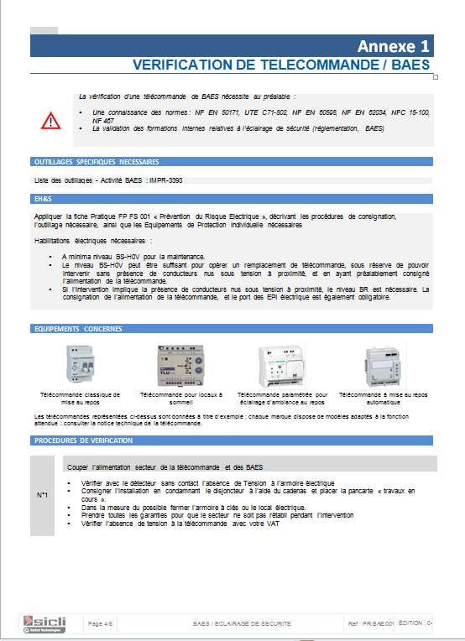

Lien

Habilitation électrique

Le niveau BS-H0V est suffisant pour opérer un remplacement de télécommande, sous réserve de pouvoir intervenir sans présence de conducteurs nus sous tension à proximité, et en ayant préalablement consigné, ou fait consigner, l’alimentation de la télécommande.

Cette redéfinition validée par l’EHS permet à tous les techniciens habilités BS-H0V de pouvoir exprimer leur expertise sur les installations d’éclairage de sécurité dont ils assurent la maintenance.

________________________________________________________________________________________________

Merci de diffuser ce mode opératoire à tous les techniciens en charge de vérification de BAES

Rappel : il existe aujourd’hui également, pour les techniciens habilités BR, une formation dédiée aux sources centrales d’éclairage de sécurité, disponible sur Chubb université sous la référence commune COM010

